EXPLOITANTS, EMPLOI, ENTREPRISES
DRAAF OCCITANIE/SRISET
29 janvier 2022

Territoire observé : TOULOUSE METROPOLE

Territoire de référence : Département de la Haute-Garonne

s : secret statistique

A DONNEES EXPLOITANTS (affiliés de la MSA)
Source : MSA 2010 et 2018
Sont observés en particulier les affiliés exploitants exerçant une activité agricole au titre de Non Cotisants Solidaires (NCS) NCS : type d’affiliation à la MSA correspondant à une taille d’exploitation pouvant être qualifiée de “professionnelle”. CS : les Cotisants Solidaires sont affiliés sur des exploitations de taille inférieure au seuil de NCS.
- Affiliés NCS exerçant une activité agricole :
Avec activité agricole | Toulouse Métropole |  |  | Dep 31
 | 2010 | 2018 | % variation | 2010 | 2018 | % variation
Age moyen | 51.9 | 53.9 | 3.9 | 49.4 | 51.4 | 4

Pyramide des Ages

Affiliés du territoire observé
Sont comptabilisés les affiliés exerçant une activité agricole en tant que NCS à titre exclusif ou principal (pouvant être qualifiés de “professionnels agricoles”) :
à titre exclusif : les affiliés n’exercent aucune autre activité professionnelle à titre principal : les affiliés exercent une autre activité professionnelle à titre secondaire.
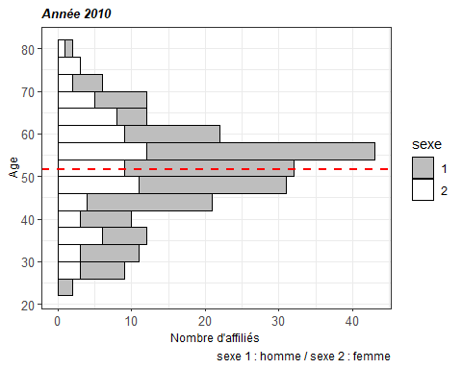

Moyenne du nombre d’affiliés (ligne en pointillé rouge)
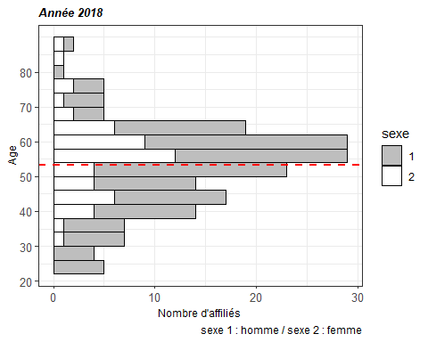

Pyramide des Ages

Affiliés du territoire de référence

Typologie de population identique à celle des pyramides des âges Territoire observé
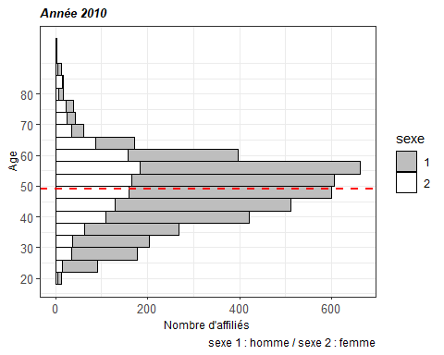
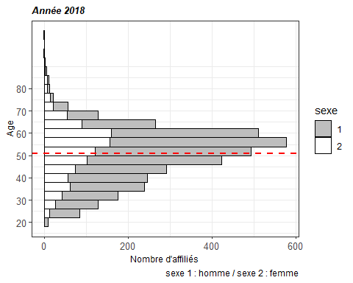

Nombre d’affiliés ayant une activité agricole

- à titre de NCS ou CS (cf taille de l’entreprise)

- à titre exclusif, principal ou secondaire (l’activité agricole n’est pas l’activité professionnelle principale )
Avec activité agricole | Toulouse Métropole |  |  | Dep 31
 | 2010 | 2018 | % variation | 2010 | 2018 | % variation
Total NCS | 271 | 234 | -14 | 5 196 | 4 684 | -10
NCS à titre exclusif | 201 | 167 | -17 | 3 809 | 3 276 | -14
NCS à titre exclusif ou principal | 228 | 187 | -18 | 4 316 | 3 692 | -14
NCS à titre secondaire | 43 | 47 | 9 | 880 | 992 | 13
CS à titre exclusif | 37 | 22 | -41 | 610 | 330 | -46
CS à titre principal | s | s | 0 | 13 | 13 | 0
CS à titre secondaire | 83 | 59 | -29 | 1 463 | 916 | -37

Nombre d’affiliés NCS ayant une activité Non agricole
Avec activité non agricole | Toulouse Métropole |  |  | Dep 31
 | 2010 | 2018 | % variation | 2010 | 2018 | % variation
Total Non Cotisants Solidaires | 114 | 147 | 29 | 433 | 556 | 28

Statut des exploitations des affiliés

Nombre d’affiliés NCS exerçant une activité agricole selon le statut de l’exploitation

Pluralité d’exploitations : l’exploitant exerce au sein de plusieurs exploitations relevant de statuts juridiques différents
Statut juridique | Toulouse Métropole |  |  | Dep 31
 | 2010 | 2018 | % variation | 2010 | 2018 | % variation
Exploitations individuelles | 164 | 120 | -27 | 3 158 | 2 556 | -19
GAEC | 30 | 25 | -17 | 569 | 583 | 2
EARL | 22 | 27 | 23 | 775 | 723 | -7
Pluralité d'exploitations | 22 | 26 | 18 | 305 | 379 | 24
Autres statuts | 33 | 36 | 9 | 389 | 443 | 14

Répartition du nombre d’affiliés par type de production

la MSA se réfère au type de risque ATEXA

Sont comptabilisés les affiliés exerçant au titre de NCS
Activité | Toulouse Métropole |  |  | Dep 31
 | 2010 | 2018 | % variation | 2010 | 2018 | % variation
Maraichage et floriculture | 78 | 56 | -28 | 203 | 190 | -6
Arboriculture fruitière | s | 0 | -100 | 23 | 24 | 4
Viticulture | s | s | s | 86 | 64 | -26
Grandes cultures, céréalières et industrielles | 141 | 124 | -12 | 2 427 | 2 265 | -7
Autres Cultures spécialisées | 0 | 5 |  | 10 | 22 | 120
Bovins lait | 3 | s | s | 362 | 257 | -29
Bovins viande | s | s | s | 665 | 580 | -13
Bovins mixtes | 0 | 0 |  | 58 | 53 | -9
Ovins caprins | s | s | 0 | 149 | 148 | -1
Porcins | 0 | 0 |  | 15 | 14 | -7
Cultures et élevages non spécialisés, polyculture, polyélevage | 8 | 7 | -12 | 796 | 607 | -24
Elevage Chevaux | 4 | 7 | 75 | 107 | 117 | 9
Autres élevages de gros animaux | 0 | 0 |  | 8 | 7 | -12
Volailles et lapins | 0 | s |  | 102 | 95 | -7
Autres élevages de petits animaux | 6 | 7 | 17 | 55 | 80 | 45
Entrainement, dressage, haras, clubs hippiques | 11 | 16 | 45 | 77 | 110 | 43
Pépinière | 14 | 6 | -57 | 53 | 47 | -11
Sylviculture | 0 | 0 |  | 0 | s
Conchyliculture | 0 | 0 |  | 0 | s
Total Activité agricole | 271 | 234 | -14 | 5 196 | 4 684 | -10
Hors agriculture : marais salants | 0 | 0 |  | 0 | 0
Hors agriculture : exploitation de bois | 4 | 4 | 0 | 49 | 44 | -10
Hors agriculture : scieries fixes | 0 | 0 |  | 0 | 0
Hors agriculture : Entreprises de Travaux Agricoles | 6 | 9 | 50 | 39 | 75 | 92
Hors agriculture : paysagistes, reboisement | 103 | 132 | 28 | 331 | 430 | 30

Nombre d’installations par groupe de production

Sont répertoriées les premières affiliations à la MSA :

année 2010 : du 2 janvier 2009 au 1er janvier 2010

année 2018 : du 2 janvier 2017 au 1er janvier 2018
Activité | Toulouse Métropole |  |  | Dep 31
 | 2010 | 2018 | % variation | 2010 | 2018 | % variation
TOTAL AGRICULTURE | 7 | 7 | 0 | 108 | 119 | 10
Maraichage Floriculture | s | s | 100 | 9 | 9 | 0
Cultures Permanentes | 0 | 0 |  | 0 | 3
Grandes Cultures, Cultures spécialisées | 3 | 4 | 33 | 53 | 56 | 6
Elevage | s | s | s | 36 | 27 | -25
Polyculture, Polyélevage | 0 | 0 |  | s | 17 | s
Conchyliculture | 0 | 0 |  | 0 | 0
Sylviculture, pépinière | 0 | 0 |  | s | s | s
Chevaux, clubs hippiques | s | 0 | -100 | 8 | 5 | -38
Exploitation bois, scierie_fixe, paysagistes, reboisement | 5 | 15 | 200 | 25 | 33 | 32
Entreprises de Travaux Agricoles | 0 | 0 |  | 0 | s

Nombre d’exploitations

Exploitation : type de production présent sur l’exploitation (plusieurs ateliers peuvent composer une exploitation)
Nombre d'exploitations | Toulouse Métropole |  |  | Dep 31
 | 2010 | 2018 | % variation | 2010 | 2018 | % variation
Non Cotisants Solidaires | 231 | 203 | -12 | 4 478 | 4 042 | -10
Cotisants Solidaires | 95 | 75 | -21 | 1 568 | 1 136 | -28

Atelier : type de production présent sur l’exploitation (plusieurs ateliers peuvent composer une exploitation)
Nombre d'ateliers | Toulouse Métropole |  |  | Dep 31
 | 2010 | 2018 | % variation | 2010 | 2018 | % variation
Maraichage et floriculture | 65 | 45 | -31 | 182 | 163 | -10
Cultures permanentes | 3 | s | s | 92 | 76 | -17
Arboriculture | s | 0 | s | 19 | 21 | 11
Viticulture | s | s | s | 73 | 55 | -25
Grandes cultures et cultures spécialisées | 123 | 113 | -8 | 2 157 | 2 021 | -6
Elevage | 15 | 18 | 20 | 1 309 | 1 168 | -11
Bovin | 4 | s | s | 911 | 757 | -17
Ovin caprin | s | s | s | 139 | 128 | -8
Porcin | 0 | 0 |  | 12 | 13 | 8
Elevage chevaux, gros animaux | 4 | 7 | 75 | 114 | 120 | 5
Volaille, lapin, petits animaux | 6 | 8 | 33 | 139 | 154 | 11
Polyculture polyélevage | 8 | 7 | -12 | 720 | 548 | -24
Conchyliculture | 0 | 0 |  | 0 | s
Pépinière | 12 | 6 | -50 | 46 | 41 | -11
Sylviculture | 0 | 0 |  | 0 | s
Entrainement chevaux, clubs hippiques | 9 | 15 | 67 | 70 | 101 | 44
TOTAL AGRICULTURE | 235 | 205 | -13 | 4 576 | 4 122 | -10
Scierie fixe, jardin, paysagiste, reboisement | 101 | 130 | 29 | 361 | 450 | 25
Entreprises de Travaux Agricoles | 5 | 6 | 20 | 35 | 62 | 77

B ETABLISSEMENTS EMPLOYEURS DE MAIN D’OEUVRE

source MSA 2010 et 2018

Nombre de contrats
Nombre de contrats agriculture | Toulouse Métropole |  |  | Dep 31
 | 2010 | 2018 | % variation | 2010 | 2018 | % variation
CDD | 1 001 | 840 | -16 | 4 543 | 5 374 | 18
CDI | 666 | 628 | -6 | 2 090 | 1 897 | -9
Total | 1 667 | 1 468 | -12 | 6 633 | 7 271 | 10

Nombre d’etablissements par type d’activité
Activité | Toulouse Métropole |  |  | Dep 31
 | 2010 | 2018 | % variation | 2010 | 2018 | % variation
TOTAL AGRICULTURE | 85 | 95 | 12 | 894 | 934 | 4
Cultures spécialisées | 33 | 31 | -6 | 142 | 150 | 6
Elevages spécialisés | 4 | 7 | 75 | 75 | 127 | 69
Cultures et élevages non spécialisés | 29 | 32 | 10 | 549 | 511 | -7
Viticulture | s | s | 0 | 35 | 40 | 14
Vinification | s | 0 | -100 | s | 0 | -100
Entrainement, dressage, haras | 17 | 21 | 24 | 90 | 101 | 12
Concyliculture | 0 | 0 |  | 0 | 0
Sylviculture | s | 3 | 200 | 3 | 5 | 67
Exploitation bois, scieries | 7 | 4 | -43 | 43 | 37 | -14
Entreprises de Travaux Agricoles | 8 | 9 | 12 | 81 | 79 | -2
Marais salants | 0 | 0 |  | 0 | 0
Approvisionnement | s | 8 | s | 8 | 48 | 500
Traitement de viande | s | s | 0 | s | s | 100
Collecte, traitement, distribution de produits laitiers | 7 | 6 | -14 | 8 | 7 | -12
Stockage et conditionnement de produits agricoles | 6 | 3 | -50 | 16 | 20 | 25
Autres établissements de Transformation | 4 | 3 | -25 | 10 | 6 | -40

Emploi salarié
Activité | Toulouse Métropole |  |  | Dep 31
 | 2010 | 2018 | % variation | 2010 | 2018 | % variation
TOTAL AGRICULTURE | 798 | 620 | -22 | 2 231 | 2 191 | -2
Cultures spécialisées | 482 | 467 | -3 | 996 | 1 095 | 10
Elevages spécialisés | 17 | 39 | 125 | 228 | 284 | 24
Cultures et élevages non spécialisés | 53 | 71 | 33 | 543 | 561 | 3
Viticulture | 0 | 0 | -4 | 92 | 83 | -10
Vinification | s | 0 | s | 32 | 0 | -100
Entrainement, dressage, haras | 62 | 42 | -32 | 187 | 165 | -11
Concyliculture | 0 | 0 |  | 0 | 0
Sylviculture | 183 | s | s | 184 | 4 | -98
Exploitation bois, scieries | 18 | 6 | -66 | 212 | 200 | -5
Entreprises de Travaux Agricoles | 9 | 56 | 547 | 85 | 120 | 41
Marais salants | 0 | 0 |  | 0 | 0
Approvisionnement | 247 | 166 | -33 | 327 | 323 | -1
Traitement de viande | 37 | s | s | 37 | 21 | -42
Collecte, traitement, distribution de produits laitiers | 216 | 248 | 15 | 490 | 513 | 5
Stockage et conditionnement de produits agricoles | 132 | 18 | -86 | 193 | 144 | -26
Autres établissements de Transformation | 71 | 15 | -79 | 130 | 58 | -56

C AGROALIMENTAIRE

Source : ACOSS (caisse nationale du réseau URSSAF)

Nombre d’établissements
Domaine d'activité | Toulouse Métropole |  |  | Dep 31
 | 2010 | 2018 | % variation | 2010 | 2018 | % variation
Transformation de produits agricoles | 350 | 352 | 1 | 713 | 710 | 0
Fabrication de boissons | s | 6 | s | 5 | 14 | 180
Commerce de gros agroalimentaire et matériel agricole | 144 | 135 | -6 | 275 | 259 | -6
Commerce de gros | 1 148 | 1 070 | -7 | 1 699 | 1 622 | -5
Commerce de détail agroalimentaire | 366 | 475 | 30 | 593 | 740 | 25
Commerce de détail | 2 717 | 2 728 | 0 | 4 279 | 4 352 | 2

Effectifs salariés
Domaine d'activité | Toulouse Métropole |  |  | Dep 31
 | 2010 | 2018 | % variation | 2010 | 2018 | % variation
Transformation de produits agricoles | 2 227 | 2 499 | 12 | 4 541 | 5 106 | 12
Fabrication de boissons | s | 18 | s | 158 | 166 | 5
Commerce de gros agroalimentaire et matériel agricole | 1 978 | 1 871 | -5 | 3 266 | 3 239 | -1
Commerce de gros | 11 816 | 11 709 | -1 | 15 965 | 16 194 | 1
Commerce de détail agroalimentaire | 1 082 | 1 619 | 50 | 1 667 | 2 489 | 49
Commerce de détail | 19 086 | 20 941 | 10 | 31 385 | 34 334 | 9

